实验教学智能管理系统基本功能操作

学院管理员、教学院长 2
1、实验教学管理 2
1.1实验中心、实验室、实验房间设置 2
1.2实验课程、实验项目设置 2
1.3实验任务修改 2

学院管理员、教学院长

1、实验教学管理

1.1实验中心、实验室、实验房间设置
1.1.1.学院管理员、教学院长都可对实验中心进行修改和通过导入数据对中心进行添加。
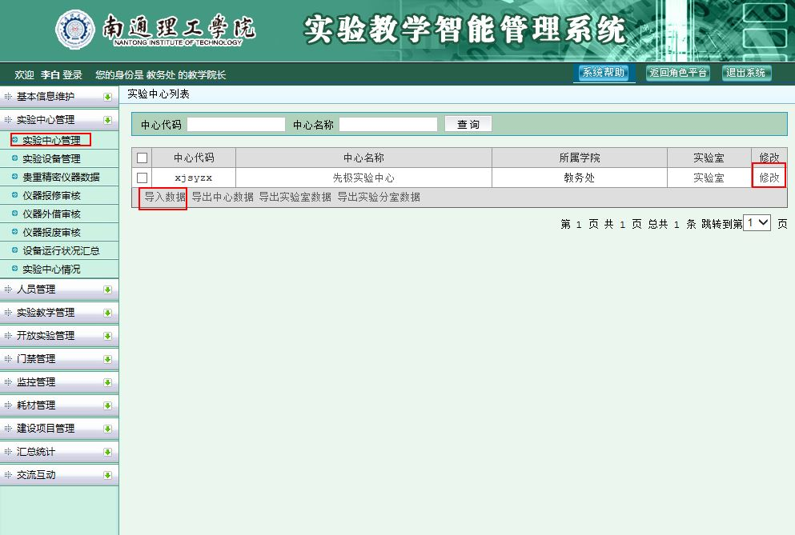
1.1.2. 学院管理员、教学院长都可对实验室进行添加和修改。
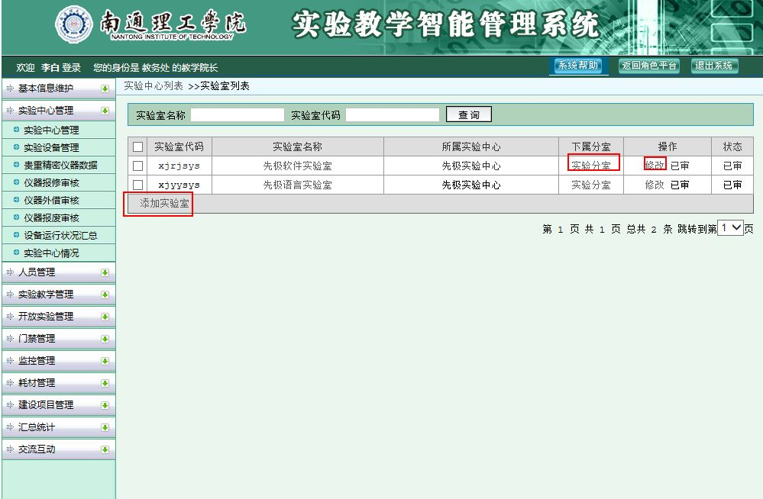
1.1.3. 学院管理员、教学院长都可对实验分室（实验房间）进行增、删、改、查。
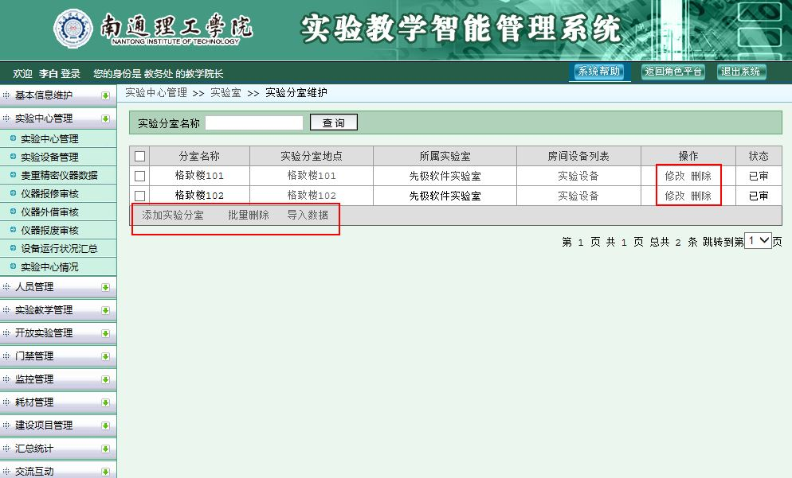

1.2实验课程、实验项目设置
1.2.1.学院管理员、教学院长都可对实验课程进行修改，都可对实验项目的排课方式进行修改。
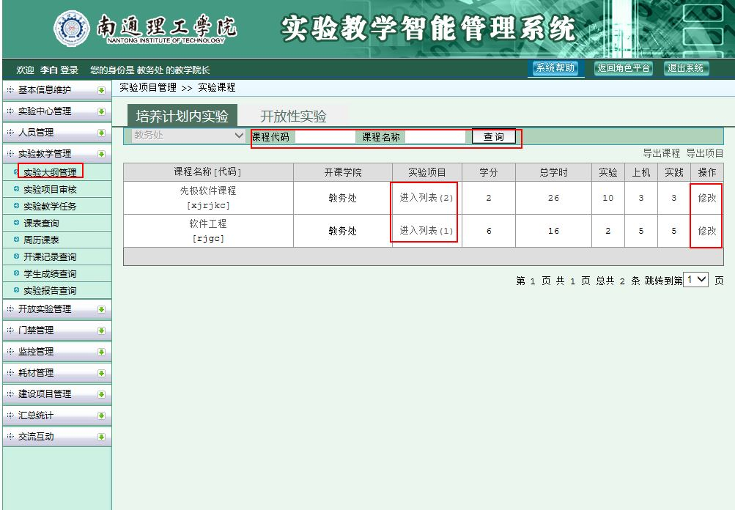
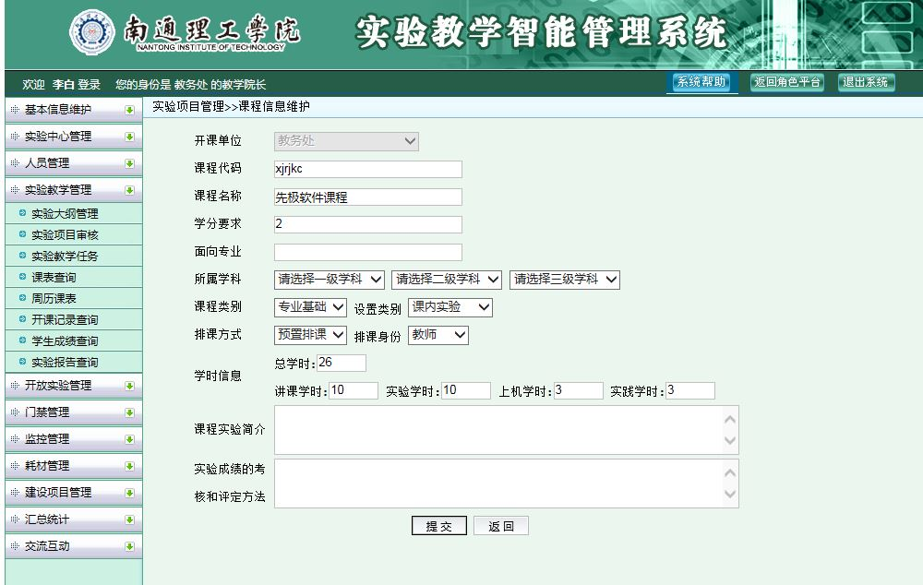
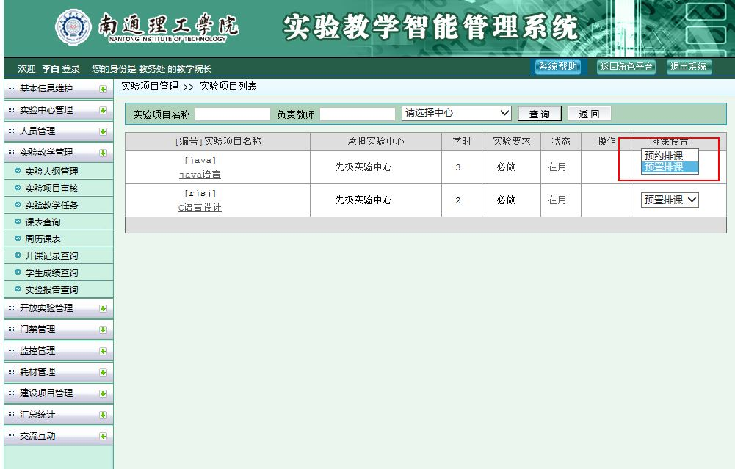

1.3实验任务修改
1.3.1.学院管理员、教学院长都可对实验教学任务进行修改。
